Wprowadzenie do Globalnych Celów

Wprowadzenie do Globalnych Celów.

Skorzystaj z tego przewodnika, aby przedstawić swoim uczniom Globalne Cele.
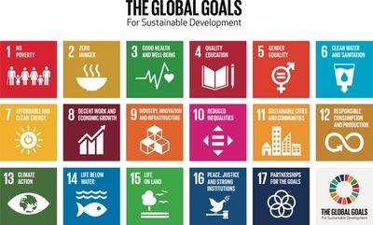

Co to są Globalne Cele?
Globalne Cele są wezwaniem do podjęcia działań przez wszystkie kraje w celu promowania dobrobytu dla każdego, przy jednoczesnej ochronie planety.
Cele zrównoważonego rozwoju lub cele ogólne (SDG - Sustainable Development Goals) są zbiorem 17 powiązanych ze sobą celów i działań uzgodnionych w 2015 r. przez wszystkie 193 kraje członkowskie Organizacji Narodów Zjednoczonych.
Jest to najbardziej ambitne porozumienie międzynarodowe zawarte kiedykolwiek w celu wyeliminowania ubóstwa i nierówności, ochrony zdrowia i zapobiegania zmianom klimatycznym.

Film wprowadzający
Ten krótki film odnosi się do tego, dlaczego potrzebujemy celów globalnych i co one znaczą. Pokaż swoim uczniom ten film, a następnie spróbuj jednej z poniższych aktywności.
Animacja, wprowadzona przez Malalę Yousafzai i napisana przez Sir Kena Robinsona, jest doskonałym sposobem na wprowadzenie Globalnych Celów.
https://www.youtube.com/watch?v=cBxN9E5f7pc

Aktywność 1: Supermoc Globalnych Celów!

W ramach tych działań uczniowie zbadają, w jaki sposób mogliby osiągnąć Cele, gdyby mogli zrobić cokolwiek.
Wiek uczniów 8-11 lat, czas trwania - 30 min
Wykorzystaj dyskusję w całej grupie i prace w małych podgrupach, aby zbadać Cele, zrozumieć ich istnienie, dowiedzieć się o niektórych skutkach i wyzwań oraz wykorzystać koncepcję superuprawnień w celu zbadania, w jaki sposób pomysły na rozwiązania mogą przyczynić się do pozytywnych zmian.

1. Dyskusja w grupie
- Przedstaw korzystają z filmu Wprowadzenie do Celów, dlaczego mamy te Cele: kto, co i dlaczego za nimi stoi.
- Przedstaw kilka przykładów wpływu, jaki wyzwanie związane z Celem ma na ludzi na świecie i jak można zmienić wpływ tego wyzwania, na przykład:
  - Wyrzucanie plastiku może oznaczać zanieczyszczenie naszych oceanów i zabijanie dzikiej fauny i flory, gdybyśmy w zamian dokonali recyklingu, pomoglibyśmy utrzymać ocean w czystości, i użyć mniej zasobów Ziemi do produkcji tworzyw sztucznych.
  - Używanie samochodów na krótkich trasach powoduje niepotrzebne zanieczyszczenie, zamiast tego staraj się chodzić, kiedy możesz.
- Przedstaw zadanie rozwiązania problemu/dostarczania rozwiązań. Na potrzeby tej aktywności, uczniowie będą sobie wyobrażać, że mają supermoc, która może pomóc im w rozwiązaniu problemów związanych z wybranym Celem, na przykład:
  - Możliwość zamrożenia Oceanu Arktycznego lub stworzenia bardzo szybko rosnącego gatunku drzewa, lub stworzenia ogromnej maszyny do oczyszczania rzek i oceanów z odpadów z tworzyw sztucznych.

2. Zadanie dla małej grupy
Zadanie dla małej grupy, polegające na dyskusji, dzieleniu się i przekazywaniu swoich pomysłów.
- Poproś uczniów o wybranie Celu do przemyślenia i wyzwania związanego z tym Celem, na przykład:
  - Klimat – zimy na biegunie północnym nie są wystarczająco zimne, a Ocean Arktyczny nie zamarza i niszczy siedliska zwierząt.
  - Życie pod wodą – Oceany są zanieczyszczone śmieciami, które zabijają zwierzęta i niszczą ich siedliska.
- Uczniowie mogą następnie przeprowadzić krótką dyskusję w małej grupie na temat tego, jaką siłę wykorzystaliby do sprostania temu wyzwaniu.
- Uczniowie współpracują, aby zakomunikować cel i swoje supermoce na jednej stronie, którą można dodać do klasowej galerii.

3. Informacje zwrotne
- Uczniowie w parach z każdej grupy referują całej grupie, do czego doszli.
- Wszystkie prace zebrane i wyświetlone w klasowej galerii Global Goals.

Aktywność 2: Myśl, jakbyś był Prezydentem!

Na tych zajęciach uczniowie będą dyskutować, dlaczego potrzebujemy Globalnych Celów.
Wiek uczniów 11-13 lat, czas trwania - 15 min
Wyświetl pytanie: „Jakie są największe problemy, z którymi borykają się ludzie w naszej społeczności/kraju/na całym świecie?” (Właściwie dostosuj).
Zapytaj dzieci, co sądzą o tym pytaniu. Zachęć ich do myślenia z perspektywy innych - "Myśl, jakbyś był Prezydentem kraju!”. Daj uczniom trochę czasu na dyskusję w parach, a następnie podejmij jakieś sugestie z grupy. Mogą one być napisane na tablicy.
Pokaż uczniom siatkę Globalnych Celów (dostępna do pobrania na dole tego przewodnika). Porównaj ich listy problemów z Celami Globalnymi. Do jakich celów odnoszą się każde z ich problemów?
W większej grupie może być 17 uczniów stojących z przodu, plecami do sali. Każdy z ucznió trzyma arkusz papieru z napisanym jednym z Globalnych Celów. Kiedy ktoś sugeruje problem związany z ich Celem, to odwracają się.
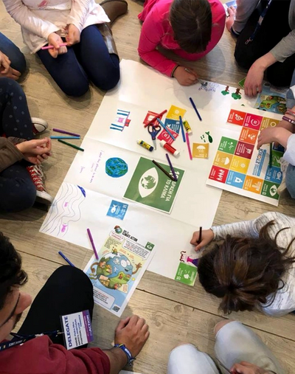

Aktywność 3: Łączenie Celów Globalnych z rzeczywistymi życiem

W ramach tej aktywności uczniowie wyjaśniają, w jaki sposób mogliby pomóc w osiągnięciu Celów i jak wyglądałaby przyszłość.
Wiek uczniów 8-13 lat, czas trwania - 30 min

1. Otwarcie dyskusji
5 minut: Zapytaj uczniów: "Ile lat będziesz miał w roku 2030? Jest to termin osiągnięcia Celów Zrównoważonego Rozwoju.
Poproś uczniów o indywidualne przemyślenie, a następnie niech dyskutują w parach: "Co będziesz robić w 2030 roku? Jaką pracę mógłbyś wykonywać? Co chciałbyś studiować? Jak będziesz spędzać swój czas?”

2. Wprowadzenie do Globalnych Celów.
5 minut: Kiedy będą mieli czas na dyskusję, poproś uczniów o przekazanie informacji zwrotnej całej grupie.
Wprowadzić siatkę Globalnych Celów (dostępną do pobrania na dole tego przewodnika), pytającJak myślisz, w jaki sposób moglibyśmy powiązać Twoje przyszłe życie z Globalnymi Celami? Jakie aspekty Twojego przyszłego życia byłyby związane z Globalnymi Celami?" Np: gdyby uczniowie chcieli być nauczycielem, to pomógłoby w osiągnięciu Celu 4. Jeśli chcieliby zostać inżynierami, byłoby to związane z Celem 11.

3. Projektowanie kraju realizującego Globalne Cele
10 minut: Wyjaśnij uczniom, że zamierzacie zaprojektować kraj Globalnych Celów. Każda grupa wykorzysta swoją własną wizję tego, jak wyglądałby kraj w 2030 r., jeżeli Cele zostaną osiągnięte. Poproś klasę o omówienie w grupach Czego będzie Twój kraj potrzebował do opieki nad ludźmi, środowiskiem i zasobami naturalnymi? Np: szkoły, szpitale, źródła wody, systemy gospodarki odpadami, bezpieczne drogi.”
Daj uczniom duży arkusz papieru do zaprojektowania ich kraju. Zapewnij, by każda grupa dysponowała siatką Globalnych Celów tak, aby uczniowie mogli zaprojektować kraj, który posiada obiekty i infrastrukturę niezbędną do osiągnięcia każdego Celu. Jeśli masz wiele grup, mogą oni połączyć swoje kraje w kontynent!

4. Informacja zwrotna i dyskusja
10 minut: Po tym, jak grupy spędziły trochę czasu pracując nad projektami, zbierz uczniów razem. Daj im czas na zaprezentowanie swojego kraju reszcie grupy, a następnie poproś uczniów do przedstawienia opinii.
Pomyśl o tym, jakie Cele zostały osiągnięte i co mogło zostać pominięte. Na przykład:
- Co w ich kraju realizującym Globalne Cele promuje zdrowie i dobre samopoczucie?
- W jaki sposób zagwarantują, że projektują kraj, w którym wszyscy są włączeni?
- W jaki sposób zapewnią ochronę przyrody?
Pamiętaj, że nie jest to łatwe i nie ma idealnych odpowiedzi! Zachęć uczniów do zadawania pytań i zastanowiania się nad tym, co zrobili dobrze i jakie ulepszenia mogą wprowadzić.
Możesz dać uczniom trochę więcej czasu na dodanie zmian do ich krajów i wprowadzenie ulepszeń. Nadszedł czas, aby pokazać całość i uczcić koniec pracy! Jeśli jest wiele krajów, możecie je połączyć, aby utworzyć kontynent, a nawet całą planetę!

Pobierz tutaj siatkę Globalnych Celów
​
​

